Gymnáziu Gelnica

SNP 1, 056 01 Gelnica

Letecká doprava

**STREDOŠKOLSKÁ ODBORNÁ ČINNOSŤ**

2022 riešiteľ

Gelnica Tomáš Klekner

Ročník štúdia: tretí

Gymnáziu Gelnica

SNP 1, 056 01 Gelnica

Letecká doprava

**STREDOŠKOLSKÁ ODBORNÁ ČINNOSŤ**

2022 riešiteľ

Gelnica Tomáš Klekner

Ročník štúdia: tretí

Konzultant: Ing. Peter Klekner

**Čestné vyhlásenie**

Vyhlasujem, že celú prácu na tému „Letecká Doprava“ som vypracoval samostatne, s použitím uvedenej literatúry.

Podpis: ..............................................

**Poďakovanie**

Touto cestou by som sa chcel poďakovať Ing. Petrovi Kleknerovi za motiváciu pri písaní tejto práce.

**Obsah**

1. Úvod a cieľ práce......................................................................................................6

2. Začiatky lietania........................................................................................................7

2.1 Zvyšovanie počtu letov...................................................................................7

2.2 Zvyšovanie počtu nehôd.................................................................................7

3. Rozdelenie leteckej dopravy.....................................................................................8

3.1 Letecká nákladná doprava...............................................................................8

3.2 Letecká osobná doprava..................................................................................8

3.3 Vnútroštátna a medzinárodná doprava............................................................9

4. Rozdelenie lietadiel..................................................................................................10

5. Bezpečnosť leteckej dopravy....................................................................................13

6. Letecké nehody.........................................................................................................14

7. 10 najtragickejších leteckých nehôd od roku 2000...................................................16

8. Dotazník....................................................................................................................18

8.1 Vyhodnotenie dotazníka.................................................................................24

9. Porovnanie trás..........................................................................................................25

10. Záver. ......................................................................................................................27

11. Zoznam použitej literatúry......................................................................................29

**1.Úvod a cieľ práce**

Aj keď je letecká doprava považovaná za najmladšie odvetvie dopravy, má svoje počiatky už na začiatku 19. storočia. V súčasnej dobe tak letecká doprava ponúka kvalitnú, bezpečnú a rýchlu prepravu osôb, pošty, ale aj nákladov. Vďaka zvyšovaniu rýchlosti i kapacity lietadiel prechádza letecká doprava najprudším rozvojom. Pri dnešných požiadavkách na bezpečnosť a rýchlosť prepravy, má letecká doprava veľmi výbornú funkciu.

Lietadlá sú schopné vyvinúť stále väčšiu cestovnú rýchlosť proti iným dopravným prostriedkom a prepravovať stále väčšie množstvo cestujúcich. V rýchlosti prepravného procesu vyniká letecká doprava nad všetkými ostatnými druhmi doprav.

Prepravná kapacita bola ešte v nedávnej dobe najnižšia zo všetkých druhov doprav. V súčasností sú k dispozícii také lietadlá, ktoré majú prepravnú kapacitu ľudí niekoľko krát väčšiu ako cestné vozidlá či vlaky.

Prioritu leteckej dopravy vytvára nielen príjemné prostredie, pohodlné vybavenie priestoru na palube lietadla pre cestujúcich, ale hlavne skrátenie prepravnej doby a tým aj zníženie únavy spojené s cestovaním.

V teoretickej časti sa zaoberáme vývojom, bezpečnosťou leteckej dopravy a leteckým nehodám. To aká je letecká doprava v súčasnosti bezpečná rozoberieme v závere. Môžeme povedať, že ide o najbezpečnejšiu prepravu z miesta A do miesta B.

V praktickej časti sa budeme zaoberať vyhodnocovaním dotazníka ohľadom leteckej dopravy. Porovnáme, aký je časový a finančný rozdiel medzi autom, vlakom a lietadlom na konkrétnej trase.

Cieľ práce: Poukázať na bezpečnosť leteckej dopravy v súčasnosti.

**2. Začiatky lietania**

Túžba ľudí lietať sa pravdepodobne prejavila prvý krát v Číne, kde sú zaznamenané prvé pokusy lietať na šarkanoch zo 6. storočia. Prelomovým rokom bol rok 1903, v ktorom bratia Wrightovci uskutočnili prvý riadený let lietadla. Orville Wright a Wilbur Wright sú všeobecne uznávaní ako projektanti a stavitelia prvého motorového lietadla a prvého riadeného letu so strojom ťažším ako vzduch, ale aj iných priekopníckych vynálezov v letectve.

Odvtedy sa konštruktéri lietadiel pokúšajú o väčšiu rýchlosť, väčšiu vzdialenosť a lepšiu kontrolovateľnosť letov. Vznikajú motorové lietadla poháňané motormi , ktoré majú nosnosť viac ako 300 ton a dokážu prepraviť až 900 cestujúcich.

**2.1 Zvyšovanie počtu letov**

Za začiatok éry motorových lietadiel ťažších ako vzduch sa stále považuje vzlet stroja Flyer amerických bratov Wrightovcov 17. decembra 1903. Po roku 1903 sa pomaly, ale iste, začali zvyšovať počty letov v celom svete.

**2.2 Zvyšovanie počtu nehôd**

Nechceme šíriť paniku ani strach z lietania, skôr naopak. Každá nehoda ukazuje ako dôsledne sú potom riešené jej príčiny a zvyšuje sa bezpečnosť všetkých ďalších letov. Pre príklad v roku 1950 bolo 73 leteckých nehôd pri ktorých zahynulo 1164 ľudí. Pre porovnanie v roku 2018 bolo početnejšie menej leteckých nehôd a to iba 20, pri ktorých zahynulo 551 ľudí.

Letecká doprava sa síce nezaobíde úplne bez nehôd, ale štatisticky patrí k najbezpečnejším spôsobom prepravy.

**3. Rozdelenie leteckej dopravy:**

Letecká doprava sa delí na osobnú a nákladnú.

**3.1 Letecká nákladná doprava**

Letecká nákladná doprava je najrýchlejší spôsob prepravy nákladu. Je orientovaná podľa dopytu pre premiestnenie. Spravidla ide o preklad tovaru do osobných dopravných liniek. Niektoré najviac používané nákladné lietadlá sú lietadlá spoločnosti Airbus. Najviac používane je lietadlo Boeing 747 Dreamlifter, ktoré ma maximálnu nosnosť 113 400kg. Najväčšie dopravné lietadlo je Antonov An 225 s nosnosťou až 350 000 kg.

**3.2 Letecká osobná doprava**

Letecká osobná doprava zahŕňa prepravu osôb leteckou dopravou na pravidelných linkách podľa pravidelného letového poriadku, preprava osôb charterovými letmi. Existujú vyhliadkové alebo okružné lety.

Taktiež zahŕňa prenájom leteckých dopravných prostriedkov s posádkou za účelom prepravy osôb. Činnosti všeobecného letectva, preprava osôb v leteckých kluboch z dôvodu vyučovania, inštruktáže, zábavy a športu.

Najpoužívanejšie lietadla na prepravu osôb sú typu Airbus A380. Je to najväčšie osobné dopravné lietadlo na svete. Dokáže prepraviť od 525 do 853 cestujúcich. Najdlhší let uskutočnil Airbus A380 spoločnosti Emirates z Dubaja do Aucklandu na Novom Zélande s dĺžkou 14 200km, let trval okolo 18hodín. Maximálna hmotnosť lietadla je 276 800kg.

Lietadlá typu Boeing 737,777 sú tiež veľmi používané. Boeing 777 je lietadlo určené na dlhšie lety, bolo vyrobené spoločnosťou Boeing Commercial Airplanes. Takýto typ lietadla sa často označuje ako „Triple Seven“. Lietadlo môže previesť od 283 do 368 cestujúcich. Maximálna hmotnosť je 299 375kg

**3.3 Medzinárodná a vnútroštátna doprava**

Medzinárodná doprava alebo zahraničná doprava je druh prepravy podľa rozsahu, ktorá zabezpečuje prepravu tovaru, osôb, surovín medzi dvomi miestami v dvoch rozličných krajinách. Medzinárodná doprava je dôležitou súčasťou hospodárstiev krajín, pretože sa podieľa na exporte a importe výrobkov.

Vnútroštátna doprava alebo regionálna doprava sa využíva podľa veľkosti, členitosti (nedostupný terén), ekonomiky a rozvinutosti infraštruktúry danej krajiny. To znamená, že k doprave sa používajú lietadlá s nižšou prepravnou kapacitou alebo vrtuľníky. A na miestach, kde nie je vybudovaná infraštruktúra, sa k preprave využíva výlučne letecká doprava.

**4. Rozdelenie lietadiel**

Lietadlo je lietajúce zariadenie , ktoré je schopné pohybu v atmosfére nezávisle od zemského povrchu, prekonávaním tiaže interakciou s atmosférou, ktoré je aspoň čiastočne riaditeľné, schopné vzletu zo zemského povrchu v letovej konfigurácii a opakovane použiteľné po pristátí.

Lietadlá delíme podľa rôznych kritérií, pričom niektoré z nich sú univerzálne (použiteľné na všetky lietadlá, a vzájomne rovnocenné), a iné sú špecifické (len pre určitú kategóriu lietadiel, a zároveň jemnejšie delenie než podľa univerzálnych kritérií. Najpodrobnejší popis lietadla získame delením podľa fyzikálnych a technických princípov, ale niekedy môžu byť vhodnejšie iné delenia (podľa výkonov, alebo športovej, alebo legislatívnej kategórie).

Univerzálne kritéria

* podľa princípu prekonávania tiaže
  + ľahšie ako vzduch
  + ťažšie ako vzduch
* podľa možnosti využitia palubného zdroja pohonu
  + bezmotorové (alebo bezmotorové a motorizované)
  + motorové

V ďalšej časti sa budeme venovať len lietadlám ťažším ako vzduch a ktoré sú poháňané motorom ( jedným alebo viacerými).

Delenie lietadiel ťažších ako vzduch

* podľa spôsobu vyvodenia aerodynamických síl na nosných plochách a podľa zabezpečenia aerodynamického vztlaku
  + s nepohyblivými nosnými plochami
  + s rotujúcimi nosnými plochami (vrtuľníky - rotorcrafts)
  + s mávajúcimi nosnými plochami (ornitoptéry, krídelníky)
  + bez nosných plôch - s reaktívnym vztlakom (pomocou prúdovej alebo raketovej pohonnej jednotky)
  + zmiešané
    - s kombinovanými nosnými plochami (konvertoplány)
    - s kombináciou nosných plôch a reaktívneho vztlaku

Pre leteckú dopravu sa v prevažnej miere používajú lietadlá s nepohyblivými nosnými plochami a s rotujúcimi nosnými plochami (vrtuľníky).

Delenie dopravných lietadiel podľa doletovej vzdialenosti

* + na krátke trate (do 930 km)
  + na stredné trate (930 - 2 780 km)
  + na dlhé trate (nad 2 780 km)

Podľa druhu pohonnej jednotky

* piestové (vrtuľové)
  + kompresorové
  + bezkompresorové
* turbovrtuľové (vrtuľové)
* prúdové
  + jednoprúdové
  + dvojprúdové (turboventilátorové, turbodúchadlové)

Špecifickým druhom lietadiel sú vrtuľníky, ktoré sú schopné prepravovať náklad a cestujúcich na miesta, kde sa lietadlá, kvôli rôznym problémom (infraštruktúra, terén), nedostanú.

Pred 500 rokmi , taliansky umelec Leonardo da Vinci urobil náčrtok jednoduchého vrtuľníka , lietajúci stroj podľa toho nákresu nebol nikdy skonštruovaný.

Prvým pilotom vrtuľníka na svete sa stal Paul Cornu, francúzsky vynálezca. Stroj zhotovil sám prevažne z častí bicykla. 13.novembra 1907 sa posadil za riadenie a vzniesol sa na 20 sekúnd do výšky 30 centimetrov. Pri ďalších pokusoch sa mu podarilo dosiahnuť závratnú výšku 2 metre.

Roku 1939 skonštruoval Američan ruského pôvodu Igor Sikorksi prvý jednorotorový vrtuľník. Ten sa potom stal vzorom pre ďalšie vrtuľníky. Prvý jednorotorový vrtuľník sa počíta ako „začiatok“ všetkých vrtuľníkov.

Využitie vrtuľníkov je všestranné – od záchranárskych letov, prevoz materiálu a cestujúcich, ťažby dreva, kontrola drôtov vysokého napätia až po vojenské využitie.

Najväčším vrtuľníkom na svete je ruský Mi-26. Dokáže prepraviť až 90 cestujúcich a 20000 kg nákladu.

**5. Bezpečnosť leteckej dopravy**

Významný a ten najčastejšie diskutovaný problém v leteckej doprave je práve bezpečnosť. Práve tá totiž priťahuje najväčšiu pozornosť. Napriek jednoznačným výsledkom štatistík, predstavuje pre veľa ľudí cestovanie lietadlom psychologický problém. Jednoduchým vysvetlením tejto situácie je fakt, že letecké nehody priťahujú značnú publicitu. Cez svoju pomernú zriedkavosť oproti nehodám iných druhov dopravných prostriedkov, majú totiž veľmi rozsiahle následky.

So zvyšujúcim sa počtom letov pribúda aj počet nehôd. Pokiaľ nehodovosť zostáva nezmenená, alebo sa zlepšuje, počet obetí stúpa a preto je nutné hľadať spôsoby, ako vzniknutú situáciu riešiť. Najúčinnejším spôsobom je prevencia a práve preto je jej v letectve venovaná nemalá pozornosť.

Zásadný vplyv na bezpečnosť leteckej dopravy mal vývoj techniky. V počiatkoch letectva sa piloti lietadiel museli spoľahnúť iba na svoj úsudok a len na niekoľko prístrojov akými boli výškomer, palivomer, ukazovateľ rýchlosti letu...Presnosť týchto prístrojov sa však ani zďaleka nedala porovnávať s dnes používanou avionikou. Významný vplyv na bezpečnosť letectva mal rozvoj rádiotechniky. Zdokonalenie v tomto obore umožnilo zo začiatku poskytovanie meteorologických  informácií lietadlám vo vzduchu a neskôr službu riadenia a zabezpečovania leteckej prevádzky. Typickým príkladom vplyvu vývoja techniky bol obrovský pokles nehodovosti v 60-tych rokoch, kedy došlo k zavedeniu prúdových motorov. V súčasnej dobe už môžu lietadlá lietať za nulovej viditeľnosti, za pomoci takmer dokonalých a stále sa zlepšujúcich leteckých prístrojov. Jediným dostatočne nedokonalým článkom teda zostáva ČLOVEK – príčina 80% leteckých nehôd.

Aj napriek obrovskému pokroku v leteckej doprave sa ešte nájdu prípady skrytého rizika v konštrukcii, výrobe a údržbe lietadiel. Príčiny mnohých nehôd môžu byt vysledovane až k poruchám v koncepcii alebo vývoji lietadla. K poruchám obvykle dochádza v určitých fázach životnosti súčiastok. Prevedením oprav alebo úpravou prepravných podmienok hustota výskytu týchto porúch v priebehu hlavného obdobia životnosti klesá na minimum. V tomto období sa môžu vyskytnúť náhodné poruchy. V období pred koncom životnosti súčiastok nastáva zvýšenie počtu porúch v dôsledku opotrebovania.

**6. Letecké nehody**

V súčasnosti existuje celá rada príčin leteckých nehôd. Vzhľadom k rýchlemu vývoju takmer vo všetkých oblastiach letectva dochádza k stále nižšiemu počtu leteckých nehôd zapríčinených leteckou technikou. Technickým pokrokom však tiež narastá zložitosť systémov a s ňou takisto nároky kladené na posádku lietadla. Zrejme práve preto sa takmer priamo úmerne zvyšuje množstvo nehôd zavinených ľudským faktorom. Práve zlyhanie ľudského faktora v súčasnosti predstavuje 80% príčin leteckých nehôd.  
Ďalšou závažnou kategóriou nehôd je strata riadenia lietadla, ktorá je však opäť spôsobená ľudským faktorom. Takéto prípady sú dôsledkom chýb posádky lietadla. U väčšiny leteckých nehôd je prítomný viac než len jeden príčinný faktor. Z toho vyplýva, že letecká nehoda je vždy výsledkom určitého sledu niekoľkých nešťastných udalostí, dochádza ku kumulácií chýb, pričom jednotlivé chyby sú sami o sebe takmer bezvýznamné (štatistiky ukazujú, že pri každom lete lietadla dôjde v priemere k vzniku 1,9 chyby zo strany posádky). Pokiaľ sa však posádke nepodarí tento reťazec udalostí v samotnom začiatku eliminovať, alebo správnym postupom zastaviť ďalší negatívny vývoj, dôjde práve k strate riadenia lietadla a to môže väčšinou viesť ku katastrofe.  
  
Zo štatistiky ICAO (Medzinárodná organizácia pre civilné letectvo) vyplýva, že klasifikácia chyb je nasledujúca:

* procedurálne chyby **40,8 %**
* komunikačné chyby **9,7 %**
* znalosti / zručnosti **9,2 %**
* nespôsobilosť personálu **40,3 %**

Dôvodom zlyhania a následnej straty riadenia môže byť nekompetentnosť členov posádky (nedostatok skúsenosti, nedostatočný výcvik) alebo chyby v spolupráci, nedostatok pozornosti, nedorozumenie a pod.  
 

Ďalšie významné typy nehôd sú zapríčinené napríklad strihom vetra, námrazou alebo ide o zrážku dvoch lietadiel. Na tieto a vyššie uvedené typy nehôd zameralo ICAO svoj program prevencie.  
  
Je dôležité sa zmieniť aj o tom, že u leteckých nehôd sa nesledujú len ich priame príčiny, ale napríklad aj fáza letu. Zistili sme , že 50% všetkých nehôd vzniklo behom priblíženia a pristátia, čo predstavuje len 4% z celkového času letu, ďalších 27% nehôd sa udialo behom štartu a počiatočného stúpania, ktoré reprezentujú okolo 2% letového času. Jednoduchým súčtom teda zistíme, že viac než 3/4 všetkých leteckých nehôd vznikne práve v týchto relatívne krátkych úsekoch letu.

Zaujímavé sú výsledky nehodovosti z hľadiska geografického podielu. V roku 1998 mala Južná Amerika 23 %, Afrika 19 % a USA spolu s Kanadou 22 % z celkového celosvetového poctu nehôd. Dôležité je si k týmto číslam priradiť tiež počet letov. Až potom získame neskreslenú predstavu. Teda: USA a Kanada mala viac než 70 miliónov vzletov za rok, tj. 52 % z celkového svetového počtu, pokiaľ v Južnej Amerike a v Karibiku to bolo len 9,2 miliónov vzletov, čo je len 7 % a Afrika mala 3,1 miliónov vzletov, tj. 2 % z celkového počtu.  
  
 Tieto čísla v podstate odpovedajú aj súčasným hodnotám. Je teda zrejme, že k nehodám dochádza z väčšej časti v rozvojových krajinách, so slabo rozvinutou infraštruktúrou, pretože 88% leteckej dopravy je prevádzkovaných v Európe a Severnej Amerike. V tejto dobe pripadajú na Afriku dve nehody na milión letov, v Ázii je to nehoda jedna, v Európe a Severnej Amerike tento ukazovateľ udáva hodnoty 0,3 a 0,28 (celosvetový priemer je 0,45).

**7. 10 najtragickejších nehôd v leteckej doprave od roku 2000**

**1. 25. júla 2000-Francúzsko**

Zistili sme, že pri havárii letu Air France Flight 4590 zahynulo všetkých 109 ľudí na palube lietadla, z toho 97 Nemcov, ako aj štyri osoby na zemi. Letecké nešťastie pri Paríži prakticky znamenalo koniec prevádzkovania nadzvukových lietadiel Concorde.

**2. 8. október 2001-Taliansko**

Zrážka škandinávskeho stroja MD-87 a nemeckého ľahkého lietadla typu Cessna na milánskom letisku Linate si v hustej hmle vyžiadala 118 životov.

**3. 11. september 2001-USA**

Teroristi uniesli štyri lietadlá amerických leteckých spoločností American Airlines a United Airlines. Prvé dva stroje narazili do dvoch mrakodrapov Svetového obchodného centra v New Yorku, tretí do Pentagónu vo Washingtone. Štvrté lietadlo sa zrútilo neďaleko Pittsburghu. V lietadlách zahynulo 265 ľudí a ďalších približne 3000 osôb zomrelo v troskách budov, zranených bolo viac ako 25000 ľudí.

**4. 25. mája 2002-Hongkong**

Boeing 747-200 taiwanskej spoločnosti China Airlines s 225 osobami na palube spadol do mora pri lete z Taiwanu do Hongkongu.

**5. 22. augusta 2006-Ukrajina**

Pri neúspešnom núdzovom pristátí pri meste Doneck na východe Ukrajiny havarovalo lietadlo Tupolev TU-154 so 170 ľuďmi na palube. Haváriu nikto neprežil. Medzi obeťami bolo aj 39 detí.

**6. 1. júna 2009-Brazília**

Airbus A330-200 spoločnosti Air France s 228 ľuďmi na palube, vrátane troch občanov SR, havaroval nad Atlantikom. Do 26. júna, keď bolo odvolané pátranie po obetiach, bolo objavených 51 mŕtvol a 600 kusov vraku.

**7. 10. apríla 2010-Poľsko**

96 ľudí zahynulo pri páde poľského prezidentského špeciálu neďaleko západoruského mesta Smolensk. Na palube sa nachádzal i prezident Lech Kaczynski s manželkou ako aj mnoho ďalších významných poľských predstaviteľov.

**8. 3. júna 2012-Nigéria**

Dopravné lietadlo so 153 osobami na palube sa zrútilo na budovu v husto obývanej štvrti nigérijského mesta Lagos. K nehode došlo krátko pred pristátím na letisku v hospodárskej metropole Nigérie, kam smerovalo z hlavného mesta Abuja.

**9. 29. októbra 2019-Indonézia**

Haváriu indonézskeho lietadla, ktoré sa zrútilo približne 13 minút po štarte z medzinárodného letiska v Jakarte, neprežil nikto z 189 ľudí na palube. Boeing-737 MAX 8 s kapacitou 210 cestujúcich smeroval z Jakarty do mesta Pangkal Pinanga.

**10. 10. marca 2019-Etiópia**

Haváriu lietadla Etiópskych aerolínií, ktoré sa zrútilo krátko po štarte z letiska v Addis Abebe, neprežil nikto zo 149 cestujúcich a ôsmich členov posádky.Príčinou Boeingu 737-8 MAX bol chybný softvér. Išlo už o druhú haváriu lietadla tohto typu v priebehu pol roka. Po tejto havárií bola flotila Boeingu 737-8 MAX odstavená až do odstránenia poruchy chybného softvéru.

**8. Dotazník**

V praktickej časti sme zvolil metódu kvantitatívneho výskumu v podobe dotazníka. Našim cieľom bolo zistiť ako verejnosť vníma bezpečnosť v leteckej doprave. Položili sme celkovo 16 otázok. Otázky boli cielené ako na respondentov, ktorí leteli lietadlom, ale aj na tých, ktorí let neabsolvovali. Dotazník obsahoval rôzne otázky s rôznymi druhmi odpovedí – s jednou až viacerými odpoveďami a jednou otvorenou otázkou.

Cieľom bolo zistiť ako verejnosť vníma bezpečnosť v leteckej doprave a z čoho má všeobecne obavy.

V ďalšej časti uvediem otázky dotazníka a grafické percentuálne rozdelenie odpovedí.

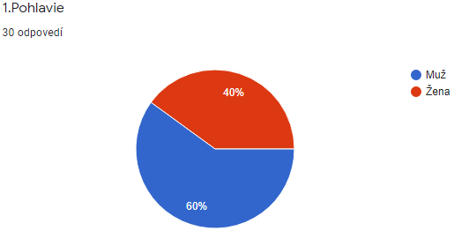

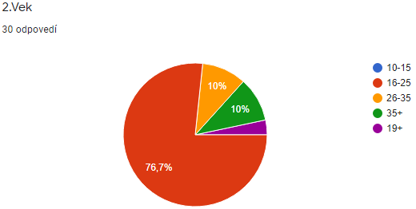

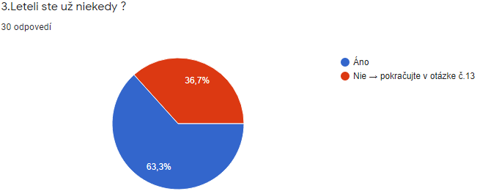

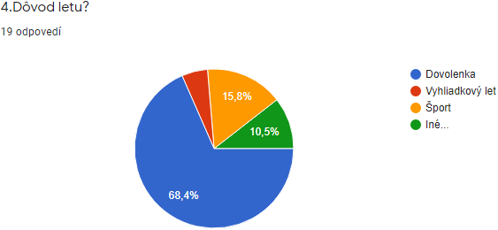

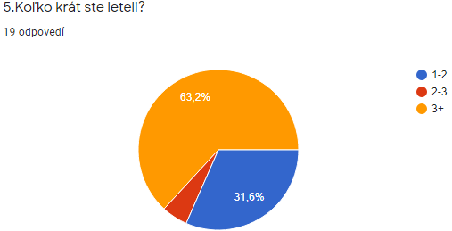

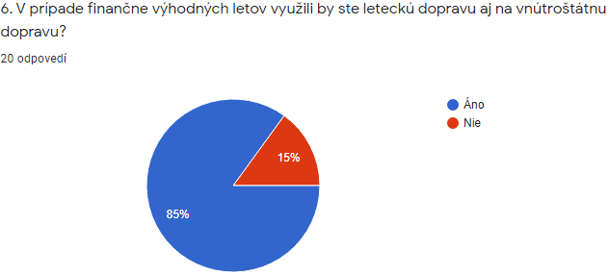

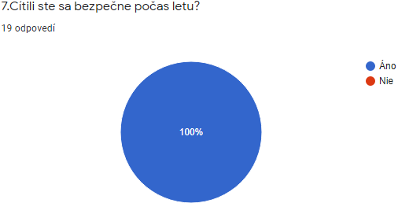

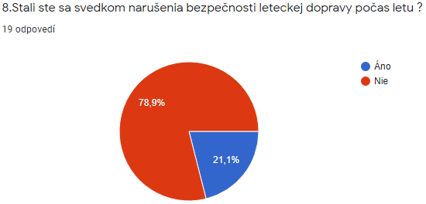

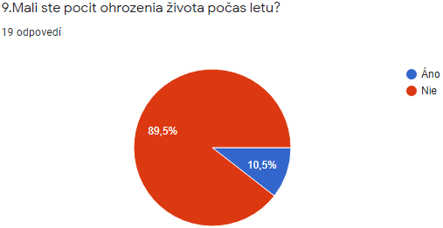

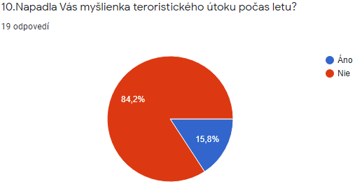

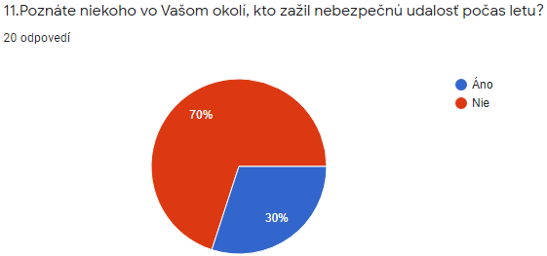

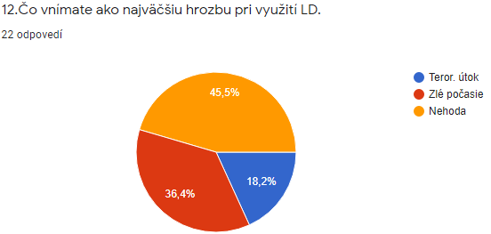

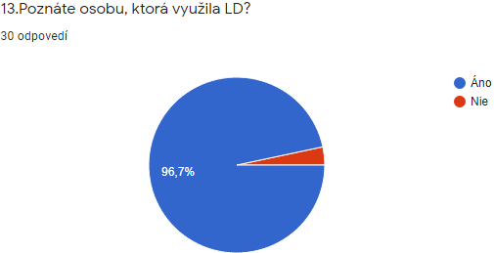

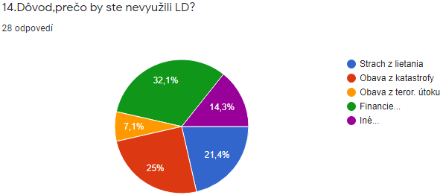

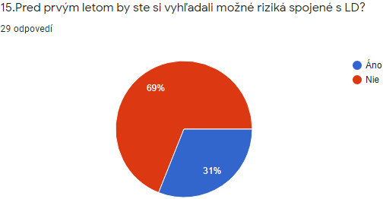

16. Napíšte pre Vás najznámejšiu leteckú nehodu (teroristický útok)

19 odpovedí

- teroristický útok na dvojičky 2001

- zrážka jumbojetov na Tenerife

- 11.9.2001 empire state building

- zostrelenie Malaysia Airlines 17 nad Ukrajinou – 298 mŕtvych

- havária Boeing 737 MAX v Etiópií

- teroristický útok v New Yorku na Svetové obchodné centrum 11.9.2001

- útok na dvojičky, únos lietadiel

- 11.9.2001 v USA

- Air France Flight 4590

- Dvojičky USA

- USA dvojičky

- nálet lietadiel do dvojičiek

- 11. september

- pád dvojičiek

- 9/11

**8.1 Vyhodnotenie dotazníka**

Dotazník navštívilo celkom 30 respondentov, z čoho bolo 18 mužov a 12 žien väčšinou vo vekovej kategórií 16 –35 rokov. Takmer všetci opýtaní poznajú osobu, ktorá letela. Z tretej otázky vyplýva, že z opýtaných 19 ľudí použilo leteckú prepravu a 11 ešte neletelo. Z toho trinásti leteli na dovolenku, traja využili na šport, jeden na vyhliadkový let a dvaja uviedli iné využitie. Až dvanásti využili leteckú dopravu 3 a viac krát. 17 ľudí by využili leteckú prepravu v prípade finančnej dostupnosti. Prekvapujúce boli odpovede na 7 otázku, kde všetci opýtaní sa počas letu cítili bezpečne, pričom štyria zažili narušenie bezpečnosti počas letu a dokonca dvaja pocit ohrozenia života. Tu predpokladáme, že jedným z respondentov bol aj môj otec, ktorý lietal na vojenských vrtuľníkoch Mi-2, Mi-17 a Mi-24. Nalietal takmer 1500 letových hodín počas viac ako 5300 letov a zažil leteckú nehodu vrtuľníka Mi-24. Počas nehody sa nikto nezranil, ale vrtuľník bol natoľko poškodený, že bol vyradený z prevádzky. V 10. otázke až 16 ľudí priznalo, že počas letu ich napadla myšlienka teroristického útoku a až trinásti poznajú vo svojom okolí niekoho kto zažil leteckú udalosť. Zaujímavé boli odpovede v 12. otázke, kde až 8 ľudí považuje za najväčšiu hrozbu počas letu počasie. Až 9 ľudí uviedlo, že nevyužili leteckú dopravu kvôli financiám, 7 zo strachu z katastrofy, 4 zo strachu z teroristického útoku a dvaja zo strachu z nehody. Tretina respondentov si pred letom vyhľadá možné riziká s leteckou dopravou. V záverečnej otázke mali ľudia uviesť pre nich najznámejšiu leteckú nehodu alebo teroristický útok. Až 12 opýtaných uviedlo teroristický útok al- Kájdy z 11. septembra 2001, kedy teroristi uniesli lietadlá a narazili do budov WHO v New Yorku. Táto udalosť si vyžiadala okolo 25 000 zranených a 2 977 obetí (+ 19 teroristov). K obetiam patrili väčšinou civilisti z viac ako 70 krajín sveta.

**9. Porovnanie trás**

V tejto časti sa budeme zaoberať porovnaním celkových nákladov na prepravu na trase približne 1000 km. Vybrali sme turisticky a ekonomicky známu destináciu – Rím, Taliansko.

Graf č. 1 nám ukáže dĺžku trasy pre cestovanie autom, vlakom a letecky. Z toho vyplýva, aká dôležitá je pre dopravu vybudovaná infraštruktúra. Kým rozdiel medzi cestou a železnicou je len 262 km, pri vzdušnej vzdialenosti je to rozdiel až 378 km pri doprave po ceste a až 640 km pri preprave po železnici.

**graf č.1**

**km**

**1423km**

**1161km**

**783km**

**lietadlo auto vlak**

Časový rozdiel medzi dopravou je ešte markantnejší. Z grafu č. 2 je to zrejmé. Pokiaľ autom trvá cesta 15 hodín, respektíve vlakom 17 hodín, pri leteckej doprave je to len 1 hodina a 05 minút!

**graf č.2**

**čas/h**

**1h05m**

**17h**

**15h**

**lietadlo auto vlak**

Aj keď graf č. 3 ukazuje ešte markantnejší rozdiel v cene prepravy, nie je to celkom pravda. Pokým cenovo preprava autom a vlakom je relatívne zrejmá z cien ropy, pri cenotvorbe leteniek je to úplne ináč. Ceny leteniek taktiež kolísajú v závislosti na cene ropy, no tu treba ešte pripočítať príplatky, ktoré si aerolinky určujú samé.

Nízko nákladové aerolinky lákajú na nízke ceny, v našom prípade už od 9 €, ale tu je nutné ešte pripočítať príplatky za pozemné služby, prelet, priblíženie, palivo, posádku, poistenie, batožinu... Takže z 9 € môže byť hneď 100 €. Taktiež je rozdiel, či letenku kupujeme v sezóne alebo mimo nej. Smernica Európskej únie a ICAO sa politikou letiskových príplatkov zaoberá a snaží sa, aby boli v súlade s pravidlami príslušných úradov.

**graf č.3**

**€**

**120€**

**140€**

**9€**

**lietadlo auto vlak**

Z tohto porovnania nám jednoznačne vychádza letecká doprava ako najvýhodnejší spôsob dopravy.

**10. Záver**

Podľa Medzinárodného združenia leteckých dopravcov (IATA) bolo v roku 2021 celosvetovo prepravených 2,3 miliardy cestujúcich. Pre rok 2022 asociácia počíta s nárastom na 3,4 miliardy cestujúcich, čo by bolo približne rovnako ako v roku 2014. Organizácia pripomenula, že pred "kolapsom" leteckej dopravy spôsobeným pandémiou bol počet prepravených cestujúcich štyri a pol miliardy za rok.Centrum pre vyhodnocovanie údajov o pádoch lietadiel (JACDEC), ktoré sa venuje globálnej bezpečnostnej analýze komerčného letectva už od roku 1989, zaznamenalo za rok 2021 **168 smrteľných úrazov**. To je takmer o polovicu menej v porovnaní s rokom 2020 a dokonca až o 505 prípadov menej ako je priemer za uplynulých 25 rokov. Organizácia do štatistiky pridáva všetky incidenty lietadiel s hmotnosťou nad 5,7 tony alebo s viac ako 19 sedadlami. Podľa analýzy JACDEC bolo pri leteckých nehodách na celom svete v roku 2021 zničených alebo neopraviteľne poškodených 30 komerčných lietadiel. Výskumníci napočítali po celom svete celkovo **671 incidentov**, z ktorých sa však mnohé stali s menšími vrtuľovými lietadlami alebo pri nákladných alebo skúšobných letoch. V Spojených štátoch sa napríklad odohrali štyri veľké nehody, avšak bez ľudských obetí. JACDEC ako najhoršiu nehodu za rok 2021 uvádza haváriu Boeingu 737-500 pri Indonézii, pri ktorej 9. januára zahynulo 62 ľudí. Príčina nešťastia je stále v štádiu vyšetrovania.  
  
Oproti tomu sa podľa Polície SR roku 2021 **len** na území Slovenskej republiky stalo celkom **11 869 dopravných nehôd**. Pri týchto dopravných nehodách bolo usmrtených **226 osôb**. Tieto čísla sú oproti leteckej doprave priam alarmujúce!

[Projekt AirlinesRatings zasa zmapovali tie najbezpečnejšie aerolinky.](https://www.airlineratings.com/news/air-new-zealand-worlds-safest-airline-2022/) Rebríček je zostavený na základe viacerých faktorov vrátane nehôd v ostatných piatich rokoch a vážnych incidentov v ostatných dvoch, ďalej boli zohľadnené výsledky auditov, vek lietadiel ako aj opatrenie prijaté v súvislosti s pandémiou COVID-19. **Víťazmi sa po už niekoľkýkrát stali Air New Zealand**, ktoré navyše lietajú v tých najnáročnejších podmienkach. Novozélandské aerolinky majú veľmi kvalitnú letku s priemerným vekom iba 6,8 roka a zohrávajú tiež vedúcu úlohu v technických inováciách. Využívajú napríklad najnovšie navigačné systémy, monitorovanie motorov v reálnom čase a vďaka systému RNP (Required navigation performance) aj aktuálne presné určenie trasy preletu okolo hôr v prípade oblačnosti.

Výkonný riaditeľ Air New Zealand k prestížnemu oceneniu povedal: „**Pre nás nie je bezpečnosť na prvom mieste – je na všetkých. Chceme, aby všetci prišli domov každý deň domov bezpečne. Počas pandémie sa celý tím Air New Zealand sústredil na ochranu zdravia a bezpečnosti našich ľudí, zákazníkov aj širšej komunity Nového Zélandu. Ako prvá letecká spoločnosť sme našich zákazníkov na domácich letoch žiadali, aby boli pred nástupom zaočkovaní alebo testovaní a od 1. februára budeme aj od zákazníkov na našich medzinárodných linkách požadovať plnú zaočkovanosť.**“

Záverom by sme chceli len pripomenúť, že letecká doprava je najbezpečnejším spôsobom cestovania. Aby si toto svoje prvenstvo udržala, nesmie žiadna krajina, žiaden dopravca, výrobca ani organizácia poľaviť vo svojom úsilí v boji proti leteckým nehodám. Práve vďaka tomuto úsiliu je v tomto ohľade letecká doprava tak výnimočná a obľúbená.

**11. Zoznam použitej literatúry**

<https://sk.wikipedia.org/wiki/Hist%C3%B3ria_letectva>

<https://www.aeroweb.cz/clanky/2434-bezpecnost-leteckej-dopravy>

<https://referaty.aktuality.sk/letecka-doprava/referat-4448>

<https://sk.wikipedia.org/wiki/Lietadlo>

<https://www.laa.sk/pre-pilotov/nehody-a-incidenty/>

[https://www1.pluska.sk/spravy/zo-zahranicia/foto-hroza-smutok-plac-toto-su-najhorsie- letecke-nestastia-poslednych-20-rokov](https://www1.pluska.sk/spravy/zo-zahranicia/foto-hroza-smutok-plac-toto-su-najhorsie-%20%20%20%20%20%20%20%20letecke-nestastia-poslednych-20-rokov)

<https://dromedar.zoznam.sk/cl/1002075/2243713/Rebricek-najbezpecnejsich-leteckych-spolocnosti--Vitaz-sa-s-ockovanim-nepara>

<https://cestovanie.pelikan.sk/letenky/do-talianska> (vyhľadal som si cenu lístka vlaku)

<https://cestovanie.pelikan.sk/letenky/do-talianska>

<https://sk.2markers.com/134716-748>

<https://www.minv.sk/?tlacove-spravy&sprava=policia-zverejnila-data-o-vyvoji-dopravnej-nehodovosti-v-roku-2021>

<https://sk.wikipedia.org/wiki/Mil_Mi-24>